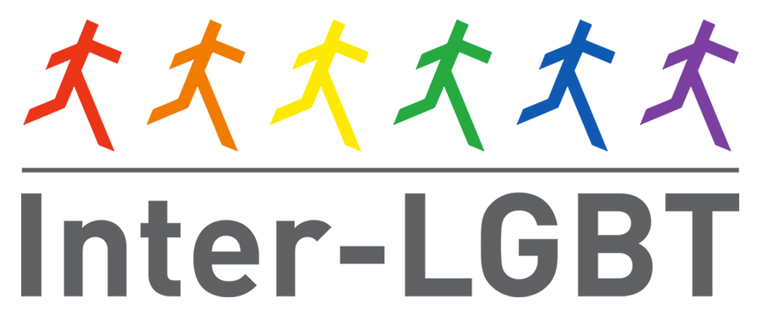

Communiqué de presse
Paris, le 16 janvier 2019

Mesdames et messieurs les ministres, au travail !

L’Inter-LGBT se félicite de l’adoption, mardi 15 janvier, du rapport de la mission d’information de l'Assemblée nationale sur la révision de la loi relative à la bioéthique et appelle le gouvernement à rédiger son projet de loi au plus vite.

L’Inter-LGBT tient à remercier les parlementaires de la mission, et en particulier le rapporteur, M. Jean-Louis Touraine, pour la qualité de leur travail et toutes les personnes qui y ont collaboré. Ce rapport, à la fois clair et détaillé aborde plusieurs thématiques concernant directement les personnes LGBT+ : Procréation Médicalement Assistée, Gestation Pour Autrui, Filiation des enfants conçus par PMA ou GPA, mais aussi prise en charge médicale des personnes intersexes.

Nous sommes très satisfait·e·s que la mission se soit prononcée pour l’ouverture de la PMA aux femmes célibataires et aux couples de femmes, avec remboursement. De plus, au-delà de la nécessaire autorisation de l’autoconservation des ovocytes, la mission préconise aussi l’ouverture du double don, ce qui permettra donc aux femmes infertiles célibataires ou en couple lesbien de bénéficier de la PMA.

La mission propose de réformer l’établissement de la filiation pour tous les enfants qui naitront d’une PMA avec don, avec une déclaration anticipée qui leur permettra, par une mention leur acte de naissance intégral, de connaître la vérité sur leur mode de conception. Seul bémol, les couples lesbiens séparés avant la loi mariage et adoption de 2013 semblent avoir été oubliés du schéma, comme les femmes qui ont recouru à une insémination artisanale avec un donneur connu. L'Inter-LGBT rappelle qu'elle a toujours privilégié un texte autonome sur toutes les formes de filiations plutôt qu'une insertion dans la procédure de révision de la loi bioéthique.

Enfin, nous encourageons le législateur à dégenrer le texte de loi, de manière à permettre aux personnes trans et intersexes en capacité de porter un enfant d’avoir recours à la PMA si elles en ont besoin.

Par ailleurs, l’Inter-LGBT se réjouit de voir un chapitre consacré à la prise en charge des personnes intersexes et notamment à l’interdiction de toute intervention médicale non nécessaire jusqu’à ce que la personne concernée puisse donner son consentement éclairé, comme elle le demandait dans sa contribution au rapport du Comité Consultatif National d’Éthique.

Dans la perspective des débats parlementaires, l’Inter-LGBT et ses associations membres se tiennent à disposition des élu-es pour les éclairer sur les enjeux concrets d’une telle réforme. Les travaux préparatoires étant désormais terminés, nous attendons avec impatience le projet de loi du gouvernement, dont le président de la République nous a annoncé la présentation au conseil des ministres et au conseil d’état au mois de mars.

Contact presse : presse@inter-lgbt.org — 07 71 08 68 45
À propos de l’Inter-LGBT :
L’Inter-Associative Lesbienne, Gaie, Bi et Trans, créée sous le nom de Lesbian & Gay Pride Île-de-France en 1999, est une Association loi de 1901 et reconnue d’intérêt général, membre du Réseau d’Assistance aux Victimes d’Agressions et de Discriminations et de l’ILGA Europe. Regroupant des associations françaises lesbienne, gaie, bi et trans, l’Inter-LGBT a pour but de lutter contre les discriminations fondées sur les mœurs, l’orientation ou l’identité de genre, dans le cadre de la promotion des droits humains et des libertés fondamentales. L’Inter-LGBT organise chaque année la Marche des Fiertés lesbiennes, gaies, bi et trans, le Printemps des Assoces (conférence et salon) et d’autres interventions publiques ; elle participe au dialogue politique et social ; elle soutient des projets inter-associatifs et favorise à la fois la visibilité des associations LGBT et l’émergence d’une stratégie collective.

